附件2：

吉林市人才服务中心2023年单位预算

二〇二三年二月一日

目 录

第一部分 单位概况
一、主要职能
二、机构设置
第二部分 预算表格
一、收支总表
二、收入总表
三、支出总表
四、财政拨款收支总表
五、一般公共预算支出表
六、一般公共预算基本支出表
七、一般公共预算“三公”经费支出表
八、政府性基金预算支出表
九、国有资本经营预算支出表
十、项目支出表
十一、项目支出绩效目标表
第三部分 情况说明
第四部分 名词解释

第一部分 单位概况

一、主要职能
（一）负责高校毕业生就业服务相关工作。
（二）负责大学生创业服务工作。
（三）负责落实高校毕业生就业创业和人才相关政策。
（四）负责流动人员人事档案管理服务服务工作。
（五）负责存档流动党员管理服务相关工作。
（六）负责人才流动服务相关工作。

二、机构设置
根据上述职责，吉林市人才服务中心内设8个机构，分别为办公室、综合科、管理科、就业指导科、创业指导科、人才开发科、人才交流科和档案管理科。

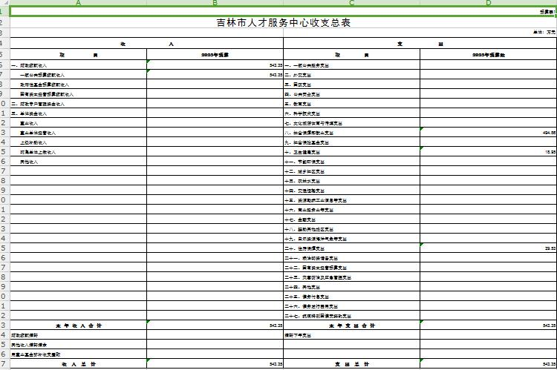
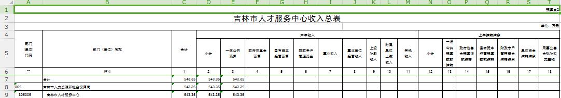
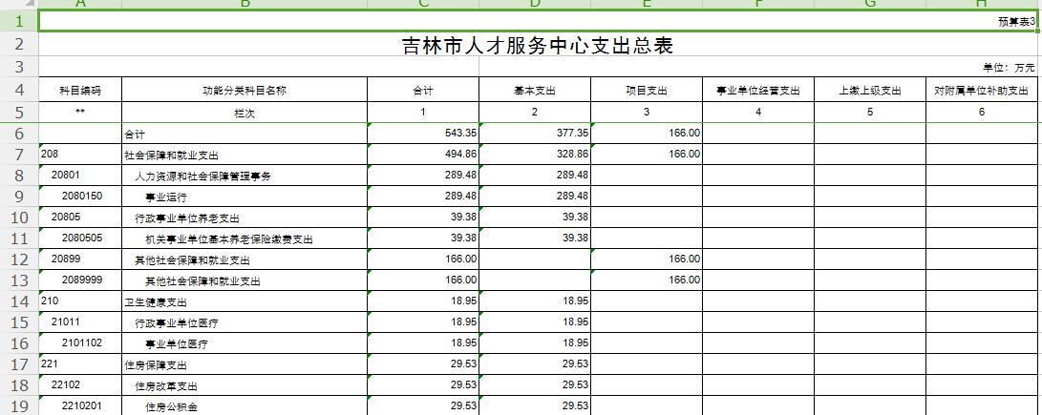

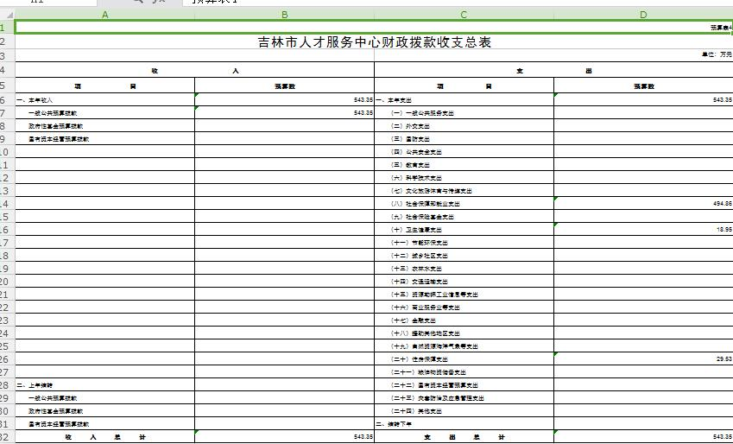
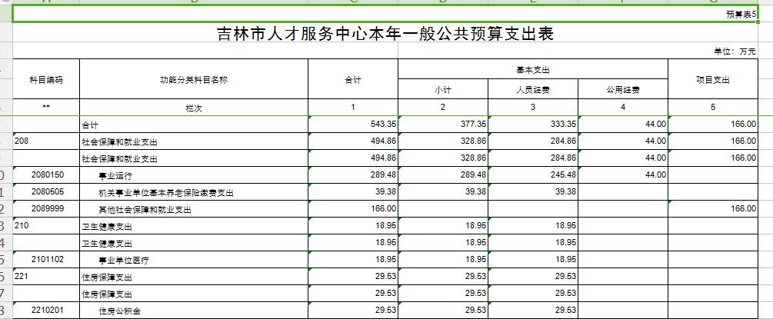
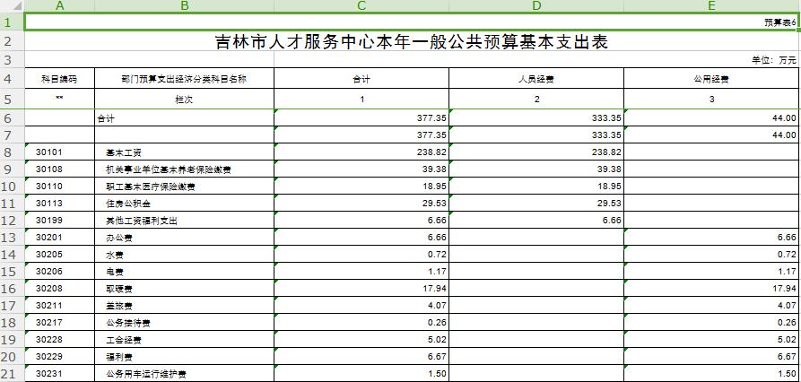
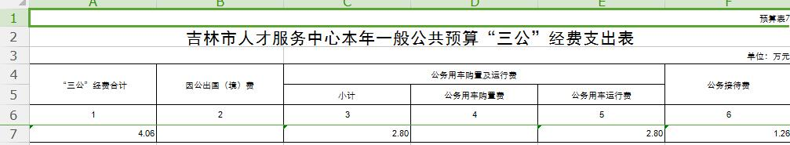
说明：
1、“2023年预算数”的单位范围包括1个预算单位。
2、“2023年预算数”的实有人员33人，其中：在职人员 人，离退休人员0人。
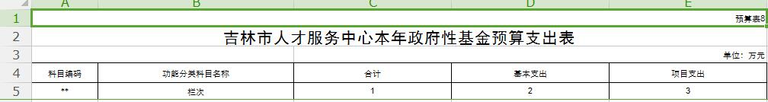
预算表8

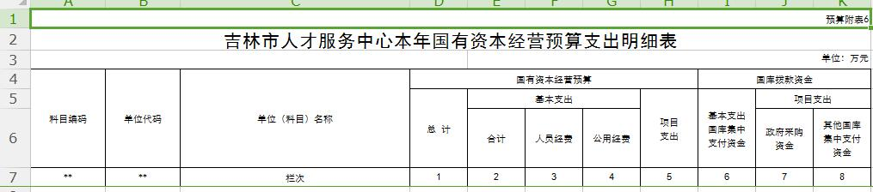

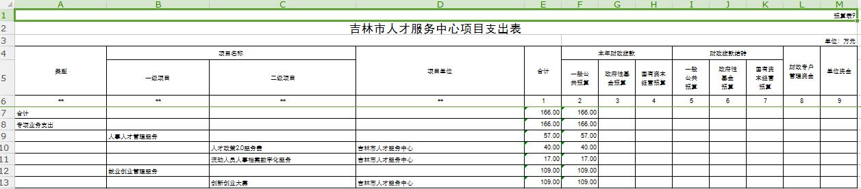
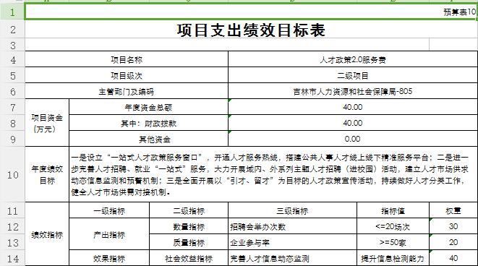
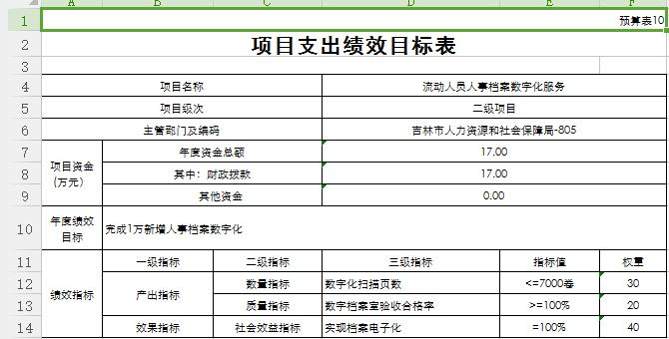
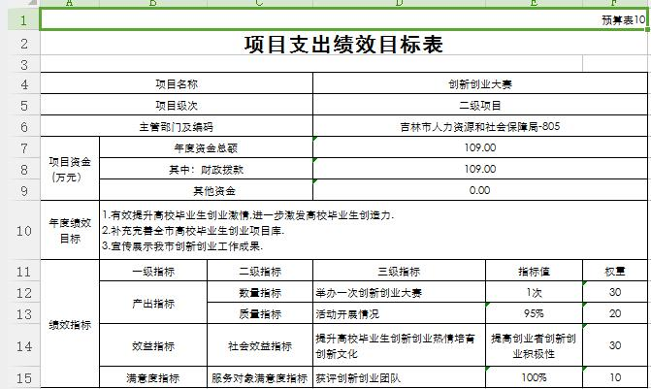

第三部分 情况说明

一、2023年收支预算总体情况
按照综合预算的原则，所有收入和支出全部纳入单位预算管理。收入包括：一般公共预算拨款收入、政府性基金预算拨款收入、国有资本经营预算拨款收入、财政专户管理资金收入、事业收入、上级补助收入、附属单位上缴收入、事业单位经营收入、其他收入、用事业基金弥补收支差额、上年结转结余等；支出包括：一般公共服务支出、教育支出、科学技术支出、文化旅游体育与传媒支出、社会保障和就业支出、农林水支出、住房保障支出、结转下年支出等。2023年收支总预算543.35万元，其中：当年预算543.35万元。2023年当年预算比2022年预算增加113.62万元，主要原因是新增一次性项目创新创业大赛。
二、2023年收入预算情况
2023年收入预算543.35万元，其中：本年收入543.35万元，占100%；。本年收入中，一般公共预算拨款收入543.35万元，占100%。
三、2023年支出预算情况
2023年支出预算543.35万元，其中：基本支377.35万元，占69.45%；项目支出166万元，占30.55%。
四、2023年财政拨款收支预算情况
2023年财政拨款收支总预算543.35万元，其中：本年收入543.35万元，社会保障和就业支出494.86万元，卫生健康支出18.95万元，住房保障支出29.53万元。
五、2023年一般公共预算支出情况
2023年一般公共预算拨款543.35万元，其中：基本支377.35万元，占69.45%；项目支出166万元，占30.55%。基本支出中，人员经费333.35万元，占88.34%；公用经费44万元，占11.66%。
社会保障和就业（类）支出494.86万元，占91.07%，主要用单位职工人员工资、创新创业大赛、人才政策2.0等费用。
卫生健康（类）支出18.95万元，占3.48%，主要用于单位职工医保缴费。
住房保障（类）支出29.53万元，占5.43%，主要用于单位职工公积金缴费。
六、2023年一般公共预算基本支出情况
2023年一般公共预算基本支出377.35万元，其中：
人员经费333.35万元，主要包括：基本工资、津贴补贴、奖金、社会保障缴费、其他工资福利支出、离休费、退休费、抚恤金、生活补助、助学金、住房公积金、采暖补贴、其他对个人和家庭的补助支出。
公用经费44万元，主要包括：办公费、印刷费、水费、电费、邮电费、取暖费、物业管理费、差旅费、维修（护）费、会议费、培训费、公务接待费、工会经费、福利费、公务用车运行维护费、其他交通补助、其他商品和服务支出。
七、2023年一般公共预算财政拨款“三公”经费情况
2023年“三公”经费预算数为4.06万元，其中:当年预算4.06万元。2023年当年预算数比2022年预算数增加0万元。其中：
1.因公出国（境）费0万元，其中：当年预算0万元。2023年当年预算数比2022年预算数增加0万元。
2.公务接待费1.26万元，其中：当年预算1.26万元。2023年当年预算数比2022年预算数增加0万元。
3.公务用车购置及运行费2.8万元，其中：当年预算2.8万元。2023年当年预算数比2022年预算数增加0万元。公务用车运行维护费2.8万元，其中：当年预算2.8万元。2023年当年预算数比2022年预算数增加0万元。
八、2023年政府性基金预算支出情况
本单位无政府性基金预算拨款
九、2023年国有资本经营预算支出情况
本单位无国有资本经营预算拨款
十、其他重要事项的说明情况
（一）机关运行经费
2023年单位的机关运行经费财政拨款预算0万元，比2022年预算增加0万元，增长0%。
（二）政府采购情况
2023年政府采购预算总额0万元，其中：政府采购货物预算0万元、政府采购工程预算0万元、政府采购服务预算0万元。
（三）国有资产占有使用情况
截至2022年年底，单位共有车辆1辆，土地0平方米，房屋6,289平方米，单价50万元及以上的通用设备0台/套，单价100万元及以上的专用设备实有数0台/套。
2023年单位预算安排购置车辆0辆，安排购置土地0平方米，安排购置房屋0方米，计划新增单价50万元及以上的通用设备0台/套，计划新增单价100万元及以上的专用设备实有数0台/套。
- 项目支出情况说明
2023年单位项目支出166万元，其中二级项目3个；使用本年拨款166万元，财政拨款结转0万元。
（五）项目支出绩效目标情况说明
按照全面实施预算绩效管理的要求，结合本单位职能和重点工作，2023年确定3个二级项目支出的绩效目标和指标向社会公开，涉及金额166万元。

第四部分 名词解释

（一）一般公共预算拨款收入：指市级财政通过当年一般公共预算拨付的资金。
（二）政府性基金预算拨款收入：指市级财政通过当年政府性基金预算拨付的资金。
（三）国有资本经营预算拨款收入：指市级财政通过当年国有资本经营预算拨付的资金。
（四）财政专户管理资金收入：指未纳入预算并实行财政专户管理的资金收入。
（五）事业收入：指事业单位开展专业业务活动及辅助活动所取得的收入。
（六）上级补助收入：指预算单位从主管部门或上级单位取得的非财政拨款补助收入。
（七）附属单位上缴收入：指本单位所属下级单位（包含独立核算和非独立核算的，相关支出纳入和未纳入部门预算的下级单位）上缴给本单位的全部收入（包括下级事业单位上缴的事业收入、其他收入和下级企业单位上缴的利润等）。
（八）事业单位经营收入：指事业单位在专业业务活动及其辅助活动之外开展非独立核算经营活动取得的收入。
（九）其他收入：指除上述“一般公共预算拨款收入”、“政府性基金预算拨款收入”、“事业收入”、“事业单位经营收入”等以外的收入。
（十）用事业基金弥补收支差额：指事业单位在预计当年的“一般公共预算拨款收入”、“政府性基金预算拨款收入”、“事业收入”、“事业单位经营收入”、“其他收入”不足以安排当年支出的情况下，使用以前年度积累的事业基金（事业单位当年收支相抵后按国家规定提取、用于弥补以后年度收支差额的基金）弥补本年度收支缺口的资金。
（十一）上年结转：指以前年度尚未完成、结转到本年仍按原规定用途继续使用的资金。
（十二）结转下年：指以前年度预算安排、因客观条件发生变化无法按原计划实施，需延迟到以后年度按原规定用途继续使用的资金。
（十三）基本支出：指为保障机构正常运转、完成日常工作任务而发生的人员支出和公用支出。
（十四）项目支出：指在基本支出之外为完成特定行政任务和事业发展目标所发生的支出。
（十五）上缴上级支出：指附属单位上缴上级的支出。
（十六）事业单位经营支出：指事业单位在专业业务活动及其辅助活动之外开展非独立核算经营活动发生的支出。
（十七）对附属单位补助支出：指对附属单位补助发生的支出。
（十八）“三公”经费：纳入财政预决算管理的“三公”经费，是指单位用财政拨款安排的因公出国（境）费、公务用车购置及运行费和公务接待费。其中，因公出国（境）费反映单位公务出国（境）费的国际旅游、国外城市间交通费、住宿费、伙食费、培训费、公杂费等支出；公务用车购置及运行费反映单位公务用车车辆购置支出（含车辆购置税）及租用费、燃料费、维修费、过路过桥费、保险费、安全奖励费用等支出；公务接待费反映单位按规定开支的各类公务接待（含外宾接待）支出。
（十九）机关运行经费：为保障行政单位（包括参照公务员法管理的事业单位）运行用于购买货物和服务的各项资金，包括办公及印刷费、邮电费、差旅费、会议费、福利费、日常维修费、专用材料及一般设备购置费、办公用房水电费、办公用房取暖费、办公用房物业管理费、公务用车运行维护费以及其他费用。
（二十）项目支出绩效目标：项目支出绩效目标是指单位预算安排的项目支出在一定期限内预期达到的产出和效果。

